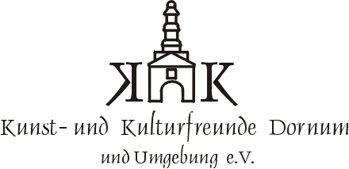
Pressemitteilung
Künstler für 24. Dornumer Kunsttage ausgewählt

Dornum, 14.04.16. Es war eine herausfordernde Aufgabe, die die sieben Jurymitglieder des Vereins Kunst – & Kulturfreunde Dornum e.V. in den letzten Tagen zu bewältigen hatten. Aus 25 Bewerbungen mussten die Künstlerinnen und Künstler für die diesjährigen 24. Dornumer Kunsttage ausgewählt werden. „Es war nicht leicht für uns, denn wir wollten natürlich allen eingereichten Bewerbungen gerecht werden“, erläutert Jurymitglied Hauke Piper.
Elf Künstlerinnen und Künstler aus den Bereichen Malerei, Fotografie, Bildhauerei und Grafik wurden letztendlich ausgewählt und werden ihre Werke vom 09. – 30. Juli in den Räumen des Wasserschloss Dornum präsentieren. Wie auch in den vergangenen Jahren sind neben deutschen auch internationale Künstler vertreten. Sie kommen aus den Niederlanden, Bulgarien und Kuba. „Es wird eine insgesamt sehr abwechslungsreiche Ausstellung. Teils bunt und farbenfroh, teils sehr reduziert und monochrom. Und doch passt alles zueinander und fügt sich zu einem harmonischen Gesamtkonzept“, so Piper.

Dass das hochkarätige Kulturevent überhaupt stattfinden kann, verdankt der Dornumer Kunst- und Kulturverein nicht nur den zahlreichen begeisterten Kunstinteressierten, die alljährlich die Austelllung besuchen, sondern vor allem den tatkräftigen Förderern der Kunsttage, der Sparkassenstiftung Aurich-Norden, der EWE-Stiftung, der Ostfriesischen Landschaft, der Firma Gassco und der Reederei Norden-Frisia.

Mehr Informationen zu den Kunsttagen und den ausstellenden Künstlern finden Interessierte auf arte-schloss-dornum.de.

(1.535 Zeichen)
Kontakt:
Kunst- & Kulturfreunde Dornum und Umgebung e. V.
Schatthauser Str. 9
26553 Dornum
arte-schloss-dornum.de

Ansprechpartner für Öffentlichkeitsarbeit:
Marlene Heyken
04933 – 91 11 23
m.heyken@dornum.de

